Муниципальное бюджетное дошкольное образовательное учреждение детский сад общеобразовательного вида №133

Сценарий по музыкально - театральной
деятельности на тему:
Постановка спектакля
по мотивам русской народной сказки «Морозко»

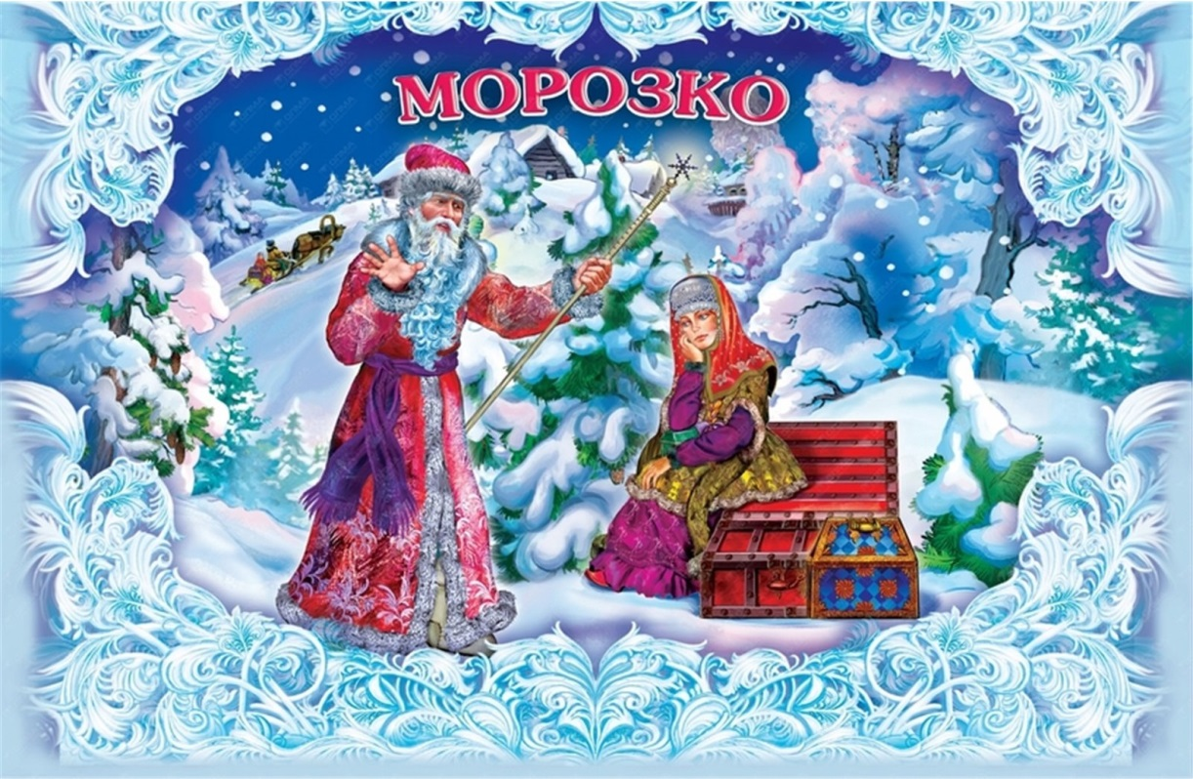

Воспитатель: Фазлутдинова Людмила Валериевна

г. Томск

Содержание:
1 Введение.
2. Сценарий спектакля зимней сказки «Морозко»
3. Список используемых произведений

1.Введение.
Музыкально-театральная деятельность развивает личность ребенка, прививает устойчивый интерес к театру, литературе, совершенствует артистические навыки детей.
Цели:
• развивать творческую самостоятельность, эстетический вкус в передаче образа; отчетливость произношения;
• закреплять умения использовать средства выразительности (поза, жесты, мимика, интонации, движения);
• воспитывать любовь к театру;
• развивать духовно-нравственное воспитание детей, формирование у них культурных ценностей, развитие интеллектуальных и личностных качеств.
Задачи:
• развивать воображение, артистизм, смелость при выступлении перед зрителями; формировать творческое начало личности ребенка;
• создание творческой атмосферы, обстановки доброжелательности,
• поддержка воспитательных систем, создающих условия для участия детей в творческой целенаправленной совместной деятельности, их нравственного и эстетического воспитания, развития эмоциональной сферы, формирования уверенности в своих силах;
• укрепление культурных связей между педагогами и семьями воспитанников, поддержка организации содержательного досуга в семье, интереса к театру и театрализованной деятельности, событиям культурной жизни города;
• организация условий для театрализованных игр, развития у детей интереса к посещению профессиональных театров.

Роли исполняли:
1. Настенька (дочь старика)
2. Мачеха
3. Марфушка ( Дочь мачехи)
4. Дед Мороз
5. Ведущий
6. Собака
7. Кошка
8. Дед
Атрибуты:
1. Лавка, стол, печка, коврик, посуда на столе
2. Спицы с начатым вязанием
3. Фанерная избушка
4. Сундук большой
5. Сундук средний
6. Узелок с булочками
7. Петушок на палочке
8. Костюмы для персонажей
9. Пенек
10 Посох Деда Мороза
11. Санки
12. Колодец
13. Вёдра, коромысло
14. Бутафорские пироги

Ход спектакля:

Звучит музыка, на экране показывается заснеженная деревня, падает снег.
Открывается занавес, на полотне изображены стены избы, на полу лежит коврик. На коврике стоит: стол, лавка, печка, посуда, лежанка на которой спит Марфа (Ленивица), у околицы колодец.
Раздаётся крик петуха. Поднимается солнце (эффект рассвета). Входит рукодельница, она ставит на стол самовар, приносит пироги, плюшки, дрова и кладёт около печи, подметает пол, трёт посуду, трёт чугунок.
Всё это время звучит музыка, на фоне неё ведётся рассказ сказки.
Голос: В одном селе старик да баба жили.
И дочерей они двоих растили.
Дочь старика, умна, послушна и скромна.
В деревне хорошо её все знали и Рукодельницей прозвали!
А как соберутся девчата плясать, лучше Настеньки в селе не сыскать!
Вокруг Настеньки парни так и вьются, а над Марфушкою смеются!
Исполняется Пляска « Ромашка цветок полевой»
Голос: Старухина дочь только ела, спала, орехи щелкала, ждала жениха!
И нет здесь совсем ни какого секрета, Ленивецей дочку прозвали за это!
Злая мачеха падчерицу не любила, её не жалела,
Всё время гнобила!
Звучит песня «Кукушечка»
(Настя сидит, штопает юбку, пришивает заплатки, входит мачеха, заглядывает в кастрюли, сердито осматривает стол)
Мачеха: Ты глаза свои не прячь! Не готов ещё калач!
От тебя лишь жди беды! В избу принеси воды!
( Настя уход)

Ленивица переворачивается с одного боку на другой, зевает, хлопает себе рукой по губам, потягивается. Мачеха увидев проснувшуюся дочь, радуется. Подбегает к ней гладит её.
Мачеха: (Радостно) Моя душенька проснулась. На бочок перевернулась!
Как тебе спалось мой, свет?
Хочешь булку на обед?
(Марфа отмахивается от неё руками, капризничая)
Исполняется песня «Мачехи»
(Мачеха рассматривает дочку, то с одной стороны, то с другой, Марфа снова залазит на печь, а мачеха кричит ей вслед)
Мачеха: Полюбуйтесь на красу. Петушок ей принесу!
(Берёт со стола и отдаёт, Марфушке, та сидит на печи, болтает ногами, и лижет леденец, сильно высовывая язык, входит Настенька с вёдрами, ставит их на лавку у печки)
Ленивица: ( Продолжая лизать и говорить сидя на печи)
На тебя, я вот смотрела. Как мне это надоело!
У тебя всё без труда получается всегда!
Хвалят все, твердят как, дивна! Слушать даже мне противно!
( Мачеха в это время пытается привязать дочке косу, надеть кокошник, Марфа начинает капризничать)
Ленивица: А – А – А!
Мать: ( Гладит по голове, прижимает к себе и при этом приговаривает)
Не плачь моя, душечка, не плачь моя, Марфушенька!
( Подбегает к столу берёт плюшку и подносит к Марфушке)
Мать: Хочешь плюшки на обед?
( Марфа отмахивается от неё руками)
Ленивица: Ах! Отстаньте вы, Мамаша!
Не нужны мне плюшки ваши (мечтает)
Хочу золото, меха и в придачу - жениха!
Ещё ягод я желаю, только звать их как не знаю!
Исполняется танец « Снеженика»
Вовремя танца, Рукодельница уходит
Ленивица: ( Жалуется матери)
Маманя! Надо мною в деревне все смеются,
А вокруг Насти женихи вьются!
Мать: Как мы Настю изведём. Жениха тебе найдём!
Исполняется песня « Мачехи и Марфушки»
Ленивица: Как же это мы сумеем?!
Мать: Погоди, есть идея!
Мать: Пусть в лес за дровами отправиться!
Замёрзнет в лесу и останется!
( Зовёт рукодельницу)
Настя, а Настя! А ну, иди, сюда!
Рукодельница: Иду, Матушка! Иду!
Мать: За дровами в лес бы ты сходила!
А потом бы печку растопила!
Рукодельница: Что вы, Маменька, ведь дров во дворе, полным, полно!
Мы заготовили их с батюшкой, давным, давно!
(Входит дед)
Дед: Ты, что жена, в уме ли своём?
Куда по морозу мы Настю пошлём!?
Мачеха: (Подбочиневшись, рукой показывает на печь)
Чем печь растопить? Ведь хворосту нет!
Обе: Прикажешь без печки прожить нам до лета?
(Ленивица махает на неё два раза рукой)
Иди же, иди! Поскорей собирайся!
Обе: Но только без хвороста не возвращайся!
Дед: Но что же ты, жена, лишилась ума? В такой- то мороз, в зимний лес, вот беда!
Мачеха: Молчи, старый хрыч, управляйся делами!
Дед: Молчу! Молчу! (уходит)
Голос: Бедняжка не смогла сопротивляться,
Пришлось в путь дорогу ей собираться!
(Звуки вьюги, появляется на экране зимний лес, картины всё время меняются)
Затем появляется Настя
Исполняется песня « Зимний лес»
( Рукодельница обходит ёлки, садится на пенёк)
Звучит песня « Холод в лесу»
Звучит музыка «Вьюги»
Настя выполняет соответствующие действия, ведётся рассказ.
(Настя кладёт ладошку на ладошку, начинает дуть на них, затем меняет руки и продолжает их согревать, растирает плечи руками, ёжится от холода, начинает совсем замерзать, опустив голову вниз, продолжая дуть на руки).
Голос: И в лес дремучий рукодельница пришла, бродить устала.
К старой ёлке подошла. Присела на пенёк, вздохнула тяжко.
Поёжилась от холода бедняжка. И замерзать совсем уж стала.
Да песню вдруг случайно услыхала!
Звучит песня « Разыграйтесь метели» и входит Дед Мороз. На экране показывается, как дед Мороз обходит ёлки, любуется их нарядами, бросает снег на них.
Входит Дед Мороз, увидев девушку, он обращается к ней.
Дед Мороз: Ну, здравствуй, красавица!
Рукодельница: И ты будь здоров, дедушка!
( Низко клонится)
Дед Мороз: Не замёрзла ли ты, девица? Не замёрзла ли красная?
Рукодельница: Что ты, дедушка, мне жарко.
Пляской греюсь я в лесу!
Дед Мороз: Ночью, что в лесу искала?
Рукодельница: Мачеха за хворостом послала.
Она меня не любит, нас с отцом погубит!
Дед Мороз: Постой, не торопись! Тебя я знаю!
И каждый день в лесу встречаю!
То крошек хлебных принесёшь, то песенку весёлую споёшь!
Ну, что потешу я себя, обогрею вот тебя!
( Стучит посохом)
Ты лети моя метель, стынут сосны, стынет ель!
Заморожу! Застужу! Зиму Насте покажу!
Исполнятся танец « Метель»
( На экране, Дед Мороз дотрагивается посохом до ёлок, и они становятся все в снегу, в это время посох загорается)
Дед Мороз: Холодно ли, тебе девица? Холодно ли, тебе милая?
Рукодельница: Да, Морозушко, тепло, только снегом замело!
( Встаёт, встряхивая снег с себя)
Я тебя благодарю, рукавички подарю!
Дед Мороз: Право слово! Удивлён! Низкий мой тебе поклон!
( Клонится)
Ты, добра, как я гляжу! И за это награжу!
( Достаёт расшитую накидку и укрывает её Настеньку)
Дед Мороз: Без помощи моей в лесу не обойтись!
Я помогу, но для меня ты тоже потрудись!
Рукодельница: Морозушка, готова просьбу, с радостью услышать!
Скорей ответь, что надо сделать?
Дед Мороз: ( Достаёт платочек, показывает и отдаёт Настеньке)
Да вот платочек вышить! Платочек для Снегурочки моей!
Его ты вышей поскорей!
Вот нить, держи, возьми из серебра!
(Отдаёт нитки)
Узор придумай, ты сама!
Рукодельница: Платочек вышью дивной красоты!
Уверена, доволен будешь ты!
Дед Мороз: Ну а я пока пойду, свои владенья обойду.
( Уходит)
Звучит песня
(Рукодельница вышивает, входит Дед мороз)
Рукодельница: Дедушка, платочек вот! Возьми! (Показывает и подаёт Деду Морозу)
Дед Мороз: ( Рассматривает и любуется платочком)
Спасибо, рукодельница, красиво!
Какой платочек просто – диво!
Мене девица удружила и подарок заслужила!
( Достаёт под ёлкой сундучок)
Дед Мороз: Полный ларчик янтарю, тебе, Настенька дарю!
( Достаёт под ёлкой)
Вот и злато, серебро!
В сани я сложу добро!
Сани! Настеньку красу привезите, вы к отцу!
Рукодельница: К нам, Морозко, приезжай! Ой! Спасибо! И прощай!
звучит музыка « Звон бубенчиков»
( Настя раскланивается, звучит музыка, уезжает)
(Звуки вьюги, меняется декорация, дом и околица, выбегают кот и собака)
Кот: Старикова дочь дорогие подарки везёт! Мяу!
Собака: А старухину дочь никто замуж не берёт!
(Из дома выбегает Мачеха, она машет на них тряпкой)
Мачеха: Кыш! Кыш! Все вон!
Раздается звон бубенчиков, из дома выбегает Марфа, и мачеха. Им навстречу идёт Настенька. Мачеха и Марфа удивляются, переглядываются между собой, пожимают плечами и выкрикивают:
Мачеха: Ой! Посмотрите!
Ленивица: В нарядах вся! Сейчас умру от злости! – (ехидно)
Буд то бы не в лес пошла, а в гости!
(Подбегают и рассматривают сундук, входит старик)
Мачеха: А ты тут, старик не мешайся! Иди во двор, делами занимайся!
Старик: Иду! Иду! ( Уходит)
Ленивица: Ой! Маменька! Это что же?! Подарков таких мне хочется тоже!
Меня бы в лес ты проводила поскорей!
Подарков получу я больше, да красивей!
Мачеха: Ну, что ж отправляйся, дочурка, родная! Я буду ждать тебя, глаз не смыкая!
( Надевает дочке тулуп, завязывает шалью, даёт корзинку с продуктами, звуки вьюги, меняется декорация на декорацию леса)
Ленивица (Возмущается): Ну и холодина! Вся окоченела!
Если б не подарки, то дома бы сидела!
(Садится, чавкает, ест и пьёт молоко из бутыли, входит Дед Мороз)
Дед Мороз: Здравствуй, девица! Здравствуй раскрасавица!
Ленивица: Я и впрямь красавица! (Крутится перед Дедом Морозом, красуясь)
Всем могу понравиться!
Дед Мороз: Хорошо в лесу зимой?
Ленивица: Ты, что? Мне не терпится домой!
Ты мне дай подарков тоже! Да получше, подороже!
Дед Мороз: А что же хочется тебе?
Ленивица: ( Перебирает на пальцах)
Бусы, кольца в серебре.
Дед Мороз: Ты подарки заслужи! Внучке шарф скорее ты свяжи!
Ленивица: Да в своём ли ты уме? Я вязать то не умею!
Сам свяжи коли охота! Не моя это забота!
Ну и задал ты задачу. Я от скуки чуть не плачу!
Дед Мороз: Хочу тебе загадки загадать. А ты уж постарайся отгадать!
(Ленивица хватает Дед Мороза за воротник и толкает)
Ленивица: Хватит, я устала! Так и знай! Быстро мне подарки подавай!
Дед Мороз: Раз о гостинцах заговорила (Ударяет посохом)
Получай всё то, что заслужила! ( Достаёт под ёлки алмаз)
Вот тебе большой алмаз! И на этом весь мой сказ!
Музыка» Алмаз переливается»
(Ленивица любуется, смотрит на солнце, камень переливается).
(Открывается панорама избы, выбегают кот и пес).
Исполняется песня « Кота и собаки»
Кот: Старикова дочь скоро замуж пойдёт!
Собака: А старухина дочь из леса не придёт! Гав! Гав!
( Выбегает из дома старуха с веником)
Старуха: На мою клевещите дочь? Уходите быстро прочь!
( Старуха замахивается на них полотенцем, собака гавкает, кошка мяукает).
(Разбегаются в разные стороны)
Звучит музыка « Я на горку шла», Ленивица едет на свиньях, везёт коробку.
Ленивица: уморилась! просто жарко! Принесла себе подарки!
(Небрежно швыряет верёвку в сторону на пол)
( Подбегает мать, она начинает копаться в сундуке, как бы что ищет, огорчается, опуская руки вниз, из – за угла дома выглядывает старик, он слушает и наблюдает за всем происходящим).
Мачеха: Ну, дела?! Ну что же это? – (показывает на сундучок) А подарков вовсе нет!
( Мачеха достаёт сосульки, а Марфа лёд и начинает рыдать)
Марфа: Маманя! Мои богатства растаяли! Обманул меня старик!
Старик: (С хитрецой) Нет подарков там богатых! По работе и оплата!
( Машет на них рукой)
Мачеха: Кто сумел так поступить?
Входит Дед Мороз
Дед Мороз: Ну – ка, хватит, голосить! А не то я не прощу! Заморожу, застужу!
Рукодельница: Ты сестричка не плачь! На, поешь скорей калач!
( Отдаёт большой бублик, обращается к Деду Морозу)
А ты, Морозушка, не сердись! И на Матушку не злись!
Мачеха: Обещаем лучше стать: шить, варить и убирать!
Ленивица: Обещаем стать добрее, веселее и милее!
Дед Мороз: Я во всём люблю порядок!
И скажу, вам, не тая: «Там где дружба, там веселье, мои, милые друзья!»
Старик: Эй! Соседи! Эй, народ! Собирайся в хоровод!
Будем песни распевать, веселиться и плясать!
Исполняется общая пляска и поклон, занавес закрывается под музыку.
Музыка продолжает звучать, а на фоне её звучат слова:
Нашей сказочке венец. Да и зиме пришёл конец!
Исполняется танец « Кадриль»

